Evaluación formativa
Nombre del Estudiante |  |  |  |  | Curso: 3 año A
Nombre del Estudiante |  |  |  |  | Fecha: semana 11  Del 15 al 19 de junio
Unidad: 1 | ¿Qué luces y sonidos me rodean? | Habilidad |  | Identificar, distinguir, explicar, analizar
O.A.(s): | 14,13,8,9,10
Objetivo de la clase | Desarrollar evaluación formativa correspondiente a unidad uno, demostrando un estilo de trabajo perseverante.
Contenidos: | Ciclo del agua, tiempo atmosférico, luz, sonido.
Docente: | Elizabeth Abarca Correa  Elizabeth.abarca.c@colegio-patriciomekis.cl |  | Asignatura: |  |  | Ciencias Naturales
Querido y querida estudiante, esta semana debes realizar una evaluación formativa, así estaré informada de cuanto has avanzado en tu proceso educativo, y por medio, de estos datos podre saber si podemos seguir o debemos detenernos en algunos contenidos y habilidades. Por favor se muy honesto al responder.

Marca con una X la alternativa correcta. (Habilidad: distinguir, analizar)
1- ¿Cuál de los siguientes objetos emite luz?

A. Espejo.
B. Luna.
C. Estrella.
D. Vaso de vidrio.

2 ¿Cuál de los siguientes ejemplos representa una fuente natural de luz?

A. Fogata.
B. Luciérnaga.
C. Vela encendida.
D. Ampolleta.

3- Lee el siguiente ejemplo:
Natalia entró a su habitación, que estaba oscura; sin embargo, cuando encendió la luz, pudo ver lo que había en su pieza.

¿Qué propiedad de la luz podemos explicar con este ejemplo?

A. La luz viaja en línea recta.
B. La luz se propaga en todas direcciones.
C. La luz se descompone en diferentes colores.
D. La luz se refracta al cambiar de un medio a otro.

4 ¿Qué propiedad de la luz determina la formación de las sombras?

A. Reflexión.
B. Refracción.
C. Propagación en línea recta.
D. Descomposición de la luz.

5- ¿Qué propiedad del sonido se relaciona con la capacidad de propagarse por
distintos medios?

A. Intensidad.
B. Tono.
C. Timbre.
D. Trasmisión.

6- ¿Qué propiedad del sonido se observa en la imagen?
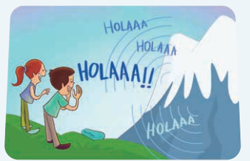
A. Reflexión.
B. Refracción.
C. Intensidad.
D. Absorción.

7- Si nos encontramos en un zoológico y a distancia reconocemos el rugido de un león
entre los otros sonidos de los animales, estamos percibiendo la cualidad llamada:

A. Timbre.
B. Tono.
C. Intensidad.
D. Fuente sonora.

8- ¿Qué cualidad del sonido se ve reflejada en la siguiente imagen?
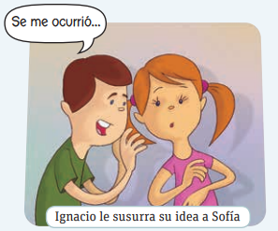
A. Tono.
B. Intensidad.
C. Timbre.
D. Frecuencia.

Observa la imagen, responde y realiza la siguiente actividad. (Habilidad: Explicar)

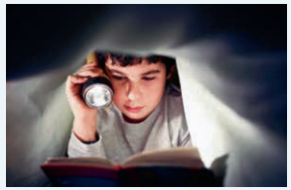

Por medio de líneas dibuja cómo viaja la luz:
a. Desde la linterna al libro.
b. Desde el libro hacia los ojos del niño.

c. ¿Qué objeto emite luz?
___________________________________________________________________________
d. ¿Qué tipo de fuente de luz muestra la imagen?
___________________________________________________________________________
e. ¿El libro es un cuerpo opaco o transparente? ¿Por qué?
___________________________________________________________________________

Explica, mediante un dibujo, cómo se forma las sombras. (Habilidad: Explicar)

a. ¿Qué propiedad de la luz puedes evidenciar con este fenómeno? Explica.
______________________________________________________________________________________________________________________________________________________

Explica, mediante un dibujo el ciclo del agua.

Escribe V si la afirmación es verdadera o F si es falsa. (Habilidad: identificar)

1-_______ Las precipitaciones son la caída de agua desde las nubes.
2-______ Granizo es una forma de precipitación.
3-______ La veleta nos sirve para medir la cantidad de agua caída.
4-______ El viento siempre se mueve en la misma dirección.
5-______ Las altas temperaturas son características del verano.
6-______ Las nubes se desplazan con ayuda del viento.
7-______ Durante el verano debo usar chaleco y gorro de lana.
8-______ Las nubes se producen por la evaporación del agua.
9-______ La lluvia es líquida.

¡Hemos terminado por esta semana!
Si tienes consultas, no dudes en comunicarte conmigo, estoy para ayudarte.
Has hecho un gran trabajo, puedes ayudar a nuestro amigo para que consiga su helado.

